### 使用git的submodule，在一个git仓库中导入另一个远程git仓库代码步骤: 1、在sourcetree软件中点击Repository-->add submodule 选项

### 

### 2、弹框中填写填写另一个远程git仓库地址，以及需要保存到本地的文件地址路径（显示的是相对路径）：

### 3、导入成功后会多出SUBMODULES这一栏，如没有显示请Stage或commit未提交的文件修改

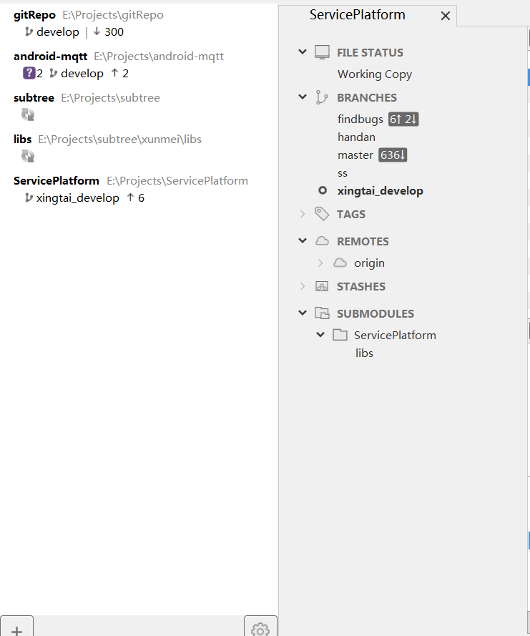

## 4、成功添加后pull，push操作和一般git仓库操作相同。

# 移除Submodule模块，操作如下，windows系统可能需安装git-bash模拟shell环境输入命令： To remove a submodule you need to: 1、Delete the relevant section from the .gitmodules file. 2、Stage the .gitmodules changes git add .gitmodules 3、Delete the relevant section from .git/config. 4、Run git rm --cached path_to_submodule (no trailing slash). 5、Run rm -rf .git/modules/path_to_submodule 6、Commit git commit -m "Removed submodule <name>" 7、Delete the now untracked submodule files 8、rm -rf path_to_submodule